**Gerenciamento de Empréstimos de livros**

**Escopo**

* Gerenciar os empréstimos de livros da Biblioteca Online - UFES.

**Objetivos**

* Listagem de todos os empréstimos.
* Permitir o empréstimo de livros.

**Requisitos Funcionais**

* O sistema terá duas abas, uma aba nomeada: “Lista com todos os empréstimos” e uma aba nomeada: “Aprovar solicitação de empréstimos”.
* Ao clicar na aba “Lista com todos os empréstimos”, um campo de busca e uma tabela aparecem. O campo de busca tem a função de pesquisar quaisquer informações contidas na tabela. A tabela possui 4 colunas sendo elas com os nomes: STATUS, USUARIO, LIVRO e DATA, conforme a figura 2.4. (A).
* Ao clicar na aba “Aprovar solicitação de empréstimos”, uma tabela com 4 colunas surge, cada coluna com o seguinte nome: USUÁRIO SOLICITANTE, LIVRO SOLICITADO, DATA e APROVAR SOLICITAÇÃO. O botão “APROVAR SOLICITAÇÃO” permite ao bibliotecário aprovar ou rejeitar certo livro. conforme a figura 2.4. (B).

**Restrições**

* Essa tela só deve estar disponível para bibliotecário.

**Considerações adicionais**

* Não se aplica até o momento.

**Protótipo**

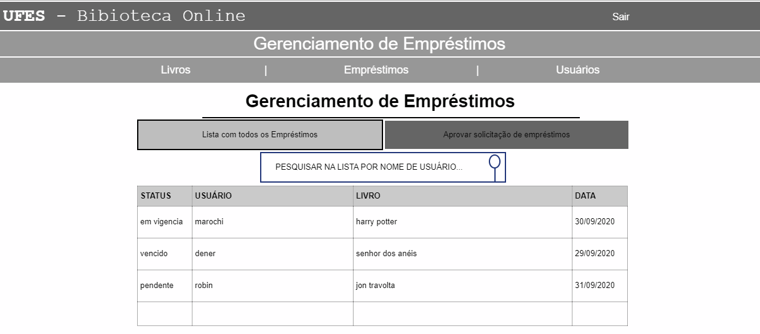

**Figura 2.4. (A):** Tela de gerenciamento de empréstimos.

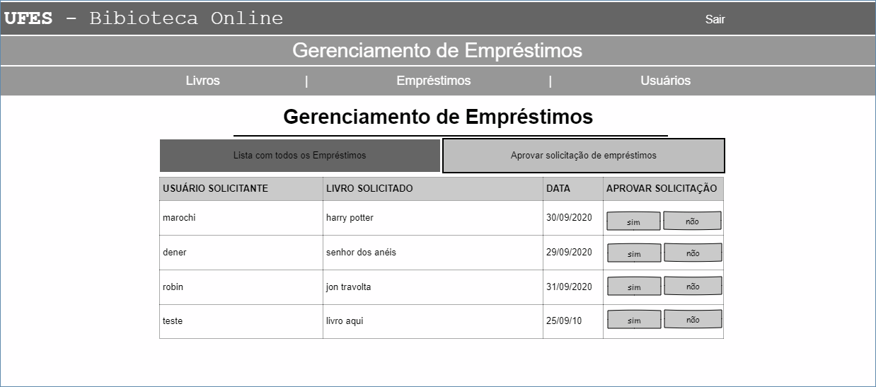

**Figura 2.4. (B):** Tela de autorização de empréstimos.